2017年高考数学解析(文科)
一．选择题
1.已知集合,，则中的元素的个数为（ ）
- 1 B. 2 C. 3 D. 4
答案：B
【解析】 集合和集合有共同元素2，4，则所以元素个数为2.【解析】
2.复平面内表示复数的点位于（ ）
A. 第一象限 B.第二象限 C.第三象限 D.第四象限
解： 化解得，
所以复数位于第三象限。
答案选：C
3．某城市为了解游客人数的变化规律，提高旅游服务质量，收集并整理了2014年1月至2016年12月期间月接待游客量（单位：万人）的数据，绘制了下面的折线图．
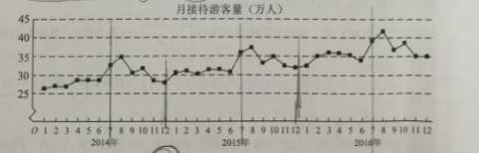
根据该折线图，下列结论错误的是（ ）
A．月接待游客量逐月增加
B．年接待游客量逐年增加
C．各年的月接待游客量高峰期大致在7，8月
D．各年1月至6月的月接待游客量相对于7月至12月，波动性更小，变化比较平稳
【答案】A
【解析】由折线图可知，每年月接待游客量从8月份后存在下降趋势，故选A．
4．已知，则
解析：
故选
- 设$4$满足约束条件$6$则$2$的取值范围是（）
A. $°C$ B.$\text{25}$ C.$\text{500}$ D$[\text{20}，\text{25})$
【答案】选$\text{300}$
【解析】由题意，画出可行域，端点坐标 $\text{20}$,$\text{200}$,$[\text{10}，\text{15})$.
在端点$[\text{15}，\text{20})$处分别取的最小值与最大值.
所以最大值为$[\text{20}，\text{25})$，最小值为$[\text{25}，\text{30})$.
故选$[\text{30}，\text{35})$
6.函数的最大值为（ ）

A. B. C. D.
【解析】( )
故选A
( )
7.函数的部分图像大致为（ ）
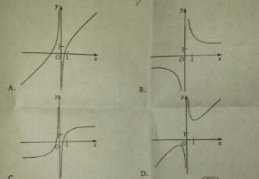
答案：D
8．执行右面的程序框图，为使输出S的值小于91，则输入的正整数$N$的最小值为（ ）
A.5
B.4
C.3
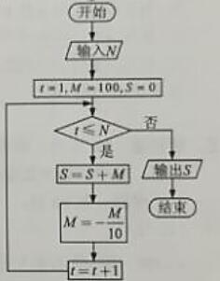
D.2
【解析】 利用排除法
当输入的正整数$N=2$时，
否，输出
答案选D
9.已知圆柱的高为1，它的两个底面的圆周在直径为2的同一个球的球面上，则该圆柱的体积为 ( )
A. B. C. D.
解：圆柱的高h=1,设圆柱的底面圆半径为r，
则
选B
10.在正方体中，为棱的中点，则（ ）
A. B. C. D.
【答案】C
【解析】平面 ,又,平面,又平面.
11.已知椭圆$4$的左、右顶点分别为$6$，且以线段$2$为直径的圆与直线$°C$相切，则$\text{25}$的离心率为（ ）
A $\text{500}$ B $[\text{20}，\text{25})$ C $\text{300}$ D $\text{20}$
【解析】【三阶数学】由题意可得：$\text{200}$
得$[\text{10}，\text{15})$【三阶数学】
又$[\text{15}，\text{20})$【三阶数学】
所以$[\text{20}，\text{25})$【三阶数学】
则$[\text{25}，\text{30})$【三阶数学】
12.已知函数$4$有唯一零点，则$6$（ ）
A $2$ B $°C$ C $\text{25}$ D $\text{500}$
【解析】 $[\text{20}，\text{25})$
得$\text{300}$
即$\text{20}$为函数的极值点，故$\text{200}$
则$[\text{10}，\text{15})$，$[\text{15}，\text{20})$
二．填空题
- 已知向量$4$，$6$，且$2$，则$°C$= 。
解析： 因为$\text{25}$$\text{500}$ 得$[\text{20}，\text{25})$，$\text{300}$ 。
14.双曲线的一条渐近线方程为，则 。
【解析】 渐近线方程为，由题知，所以。
15.$Δ\text{ABC}$内角$A,B,C$的对边分别为$a,b,c$，已知$C={\text{60}}^{0},b=\sqrt{6},c=3$，则$A=$________15
【解析】
根据正弦定理有：$\frac{3}{\text{sin}{\text{60}}^{0}}=\frac{\sqrt{6}}{\text{sin}B}$
$∴\text{sin}B=\frac{\sqrt{2}}{2}$
又$∵c>b$$∴B={\text{45}}^{0}$$∴A={\text{75}}^{0}$
16.设函数，则满足的的取值范围是___.
解析： 当$x≤0$时，$f(x)+f(x−\frac{1}{2})=x+1+x−\frac{1}{2}+1>0$$∴x>−\frac{1}{4}$
$$∵−\frac{1}{4}<x≤0$$
当时，恒成立
当时，恒成立；
综上，的取值范围为。
三．解答题
17.设数列满足
（1）求数列的通项公式；
（2）求数列的前项和；
【答案】
【解析】（1）当时，……………………..1
当时，由①………………………………2
②……………………….3
- -②得……………………………………4
即
验证符合上式
所以……………………………………….6
（2）…………………………..8
……………………….12
18（12分）某超市计划按月订购一种酸奶，每天进货量相同，进货成本每瓶$4$元，售价每瓶$6$元，未售出的酸奶降价处理，以每瓶$2$元的价格当天全部处理完。根据往年销售经验，每天需求量与当天最高气温（单位：$°C$）有关。如果最高气温不低于$\text{25}$，需求量为$\text{500}$瓶；如果最高气温位于区间$[\text{20}，\text{25})$，需求量为$\text{300}$瓶；如果最高气温低于$\text{20}$，需求量为$\text{200}$瓶。为了确定六月份的订购计划，统计了前三年六月份各天的最高气温数据，得下面的频率分布表：
最高气温 | $$[\text{10}，\text{15})$$ | $$[\text{15}，\text{20})$$ | $$[\text{20}，\text{25})$$ | $$[\text{25}，\text{30})$$ | $$[\text{30}，\text{35})$$ | $$[\text{35}，\text{40})$$
天数 | $2$ | $$\text{16}$$ | $$\text{36}$$ | $$\text{25}$$ | $$7$$ | $$4$$

以最高气温位于各区间的频率代替最高气温位于该区间的概率。
$\left(1\right)$估计六月份这种酸奶一天的需求量不超过$\text{300}$瓶的概率；
$\left(2\right)$设六月份一天销售这种酸奶的利润为$Y$（单位：元）。当六月份这种酸奶一天的进货量为$\text{450}$瓶时，写出$Y$的所有可能值并估计$Y$大于$0$的概率？
解析：$\left(1\right)$$P=\frac{3}{5}$…………………………4
$\left(2\right)$当温度大于等于$\text{25}°C$时，需求量为$\text{500}$，
$Y=\text{450}×2=\text{900}$元……………………………….6
当温度在$[\text{20}，\text{25})$$°C$时，需求量为$\text{300}$，……………………….8
$Y=\text{300}×2−\left(\text{450}−\text{300}\right)×2=\text{300}$元
当温度低于$\text{20}°C$时，需求量为$\text{200}$，
$Y=\text{400}−\left(\text{450}−\text{200}\right)×2=−\text{100}$元………………………….10
当温度大于等于$\text{20}$时，$Y>0$，$P=\frac{\text{72}}{\text{90}}=\frac{4}{5}$。 ………………………..12
19,如图，四面体中，是正三角形，
（1）证明：
（2）已知是直角三角形，,若为棱上与不重合的点，且，求四面体与四面体的体积比
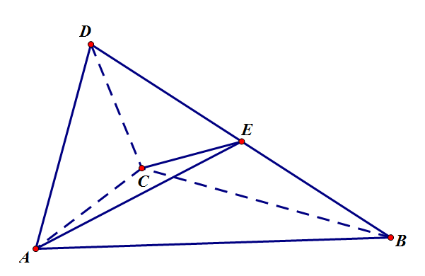
解：（1）取中点，连接
，且是中点。同理： ……………………….2
在平面中，
又面， ………………………..4
- 由题意，令，即……………………….6
为中点，…………………………..8
在直角中，，
中有
又为中点…………………………10
……………………………12
20（12分）在直角坐标系$\text{xOy}$中，曲线$y=x^{2}+\text{mx}−2$与$x$轴交于$A,B$两点，点$C$的坐标为（0,1）。当$m$变化时，解答下列问题：
- 能否出现$\text{AC}⊥\text{BC}$的情况？说明理由；
- 证明过$A，B，C$三点的圆在$y$轴上截得的弦长为定值。
【解析】
（1）令$A（x_{1},0）$，$B（x_{2},0）$，又$C（0,1）$
$x_{1}$，$x_{2}$为$x^{2}+\text{mx}−2=0$的根
$\begin{aligned}\left\{x_{1}+x_{2}=−m | \right.\end{aligned}$………………………..2
假设$\text{AC}⊥\text{BC}$成立，$∴AC⋅BC=0$
$AC=（0−x_{1},1)=(−x_{1},1)$，$BC=（0−x_{2},1)=(−x_{2},1)$
$∴AC⋅BC=x_{1}x_{2}+1≠0$
$∴$不能出现$\text{AC}⊥\text{BC}$的情况……………………………..4
（2）令圆与$y$轴的交点为$C（0,1）$，$D（0,y_{3}）$
令圆的方程为$x^{2}+y^{2}+\text{Dx}+\text{Ey}+F=0$………………………………..6
令$y=0$得$x^{2}+\text{Dx}+F=0$的根为$x_{1}$，$x_{2}$
$∴D=m，F=−2$
令$x=0$得$y^{2}+\text{Ey}+F=0$……. ①……………………………..8
点$C（0,1）$在①上，$∴1+E−2=0$
$∴E=1$$∴y^{2}+y−2=0$解得$y=1$或$y=−2$………………………….10
$∴y_{3}=−2$
$∴$在$y$轴上的弦长为3，为定值………………………….12
21.设函数.
（1）讨论的单调性；
（2）当时，证明.
解：（1）由
有
………………………………..2
①当时，单增
- 当时，令，即
解得……………………………..4
ⅰ.当时，开口向上，,,即，单增
ⅱ.当时，开口向上，，
此时，在上，，即，单减
在上，，即，单增………………………………6

（2）由（1）可得：
故要证
即证 ………………………………..8
即证
即证…………………………….10
令
则
令，得
……………………………….12
故原命题得证.
22、[选修4-4：坐标系与参数方程]（10分）
在直角坐标系中，直线与参数方程为（为参数），直线的参数方程为（为参数），设与的交点为,当变化时，的轨迹为曲线.
- 写出的普通方程；
- 以坐标原点为极点，轴正半轴为极轴建立极坐标系，设，为与的交点，求的极径.

【解析】< >文
【解析】（1）由已知得，
，， ……………………..3
即，即. …………………………….5
（2）将代入（1）中，
所以，
解得，…………………………….8
所以在直角坐标系下的坐标为
由得：.
所以的极径为 …………………………………..10

